科室质量控制数据报表
器官移植科（2026年7月）
说明：评级按全院核心临床科室排名分四档，A（前25%，绿）、B（25%-50%，蓝）、C（50%-75%，橙）、D（后25%，红）；DDDs、医疗不良事件上报数为达标/不达标。
指标名称 | 数值 | 评级
出院人次 | 176 | C
门（急）诊人次 | 1259 | C
医疗服务收入占比 | 35.16% | B
门诊次均费用 | 1219.30 | D
门诊次均药品费用 | 830.58 | D
住院次均费用 | 29782.85 | D
住院患者均次药品费用 | 7464.70 | D
CMI值 | 1.96 | B
平均住院日 | 9.01 | C
床位使用率 | 78.87% | D
出院患者手术占比 | 14.77% | C
出院患者四级手术占比 | 50.00% | A
出院患者微创手术占比 | 26.92% | B
疑难病例讨论数 | 3 | C
死亡例数（住院） | 0
(48小时)再入院例数 | 1 | C
再次手术例数 | 2 | C
住院超30天病例数 | 6 | D
非医嘱离院例数（住院） | 0 | A
医疗不良事件上报数 | 2 | 不达标
检验危急值处理率 | 98.85% | D
临床路径入径率 | 6.25% | D
出院病历3个工作日归档率 | 68.16% | B
普通会诊未及时完成数 | 13 | B
督查扣分 | 0 | A
DDDs | 22.09

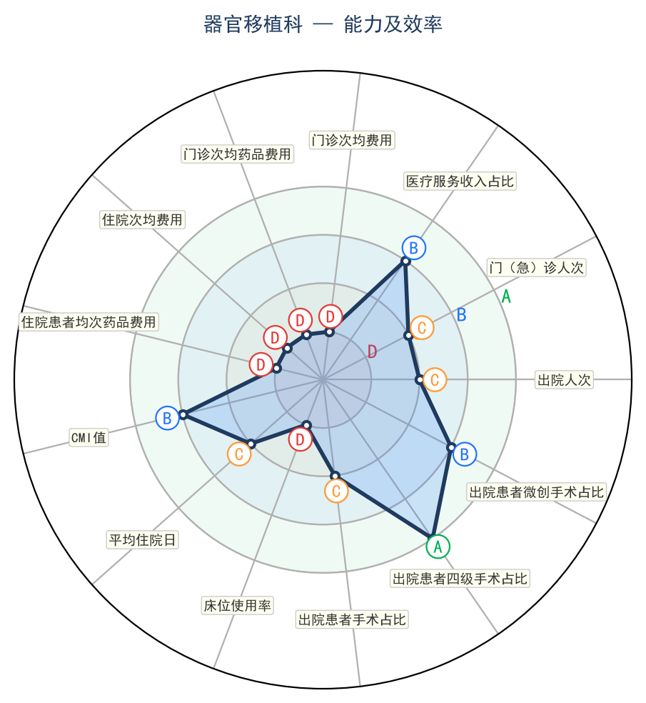 | 